



innosolvcity

Habitants

|  |  |  |  |
| --- | --- | --- | --- |
| **Annuler un départ** | | | |
| Dès release | Version | Date | Auteur |
| 2023 | 1 | 10.01.2025 | LGU |

Si le départ a déjà été communiqué à la plateforme cantonale, il faut extourner la mutation dans l’onglet *Mutations*. Pour cela, double-cliquer sur la mutation « Départ » :

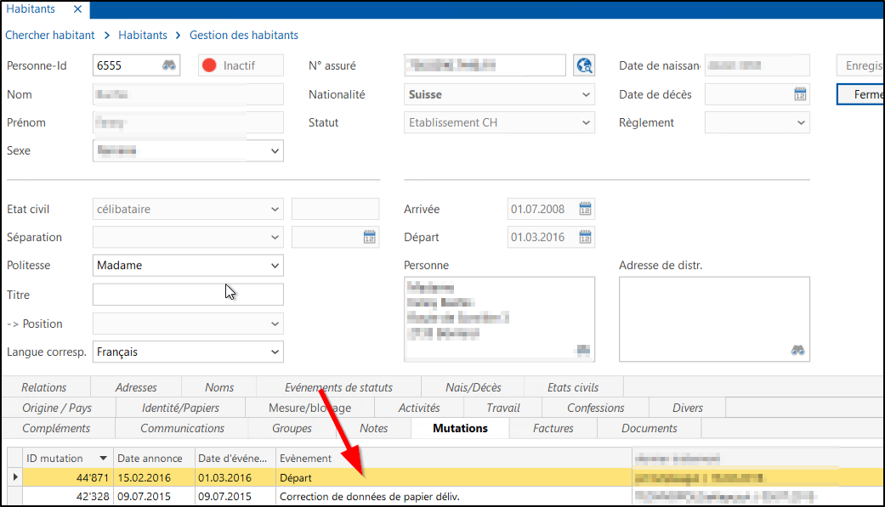

Ensuite, réaliser l’extourne en cliquant sur *Extourner* :

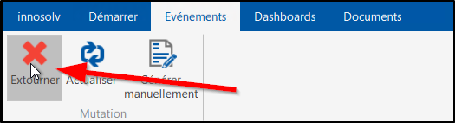

La date du jour viendra renseigner le champ *Date d’extourne* :

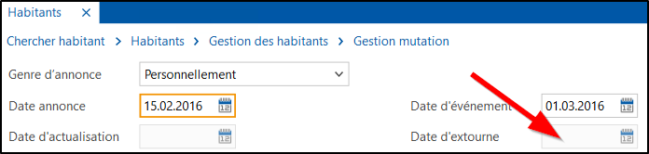

Une fois cela effectué, l’événement départ peut-être supprimé. Il se peut que le système ne le fasse pas en raison des adresses liées au départ. Pour cela, il faut remettre en actif l’adresse principale de l’habitant et inactiver l’adresse du départ (mettre une date de début antérieure à l’adresse dans la commune). Une fois le départ supprimé, l’adresse sera également supprimée.